2014初三模拟试卷（二）
物理试卷
（本试卷中g取10N/kg）
注意事项：
1．本试卷共8页，全卷满分100分．考试时间90分钟．考生答题全部答在答题卡上，答在本试卷上无效．
2．作图题必须用2B铅笔作答，并请加黑、加粗．

一、选择题(本题共12小题，每小题2分，共24分．每小题给出的四个选项中只有一个选项符合题意)
1．下列能说明分子在不停运动的现象是（ ▲ ）
A．夏天荷花飘香 B．春天柳絮飘舞 C．秋天落叶纷飞 D．冬天雪片飞扬
2．下列关于声音的说法，正确的是（ ▲ ）
A．乐器发出的声音都是乐音
B．声音在空气中传播最快
C．声音是由物体的振动产生的
D．演奏二胡用不同手指按弦是为了改变响度
3．下面是某班同学对物理量的估计，其中错误的是（ ▲ ）
A．人正常步行时的速度约为1.2m/s
B．一个中学生的重力约为60N
C．一张课桌的高度约为75cm
D．1标准大气压下沸水的温度约为100℃
4．如图是光在空气与水的界面处发生折射和反射的光路图，其中基本正确的是（ ▲ ）
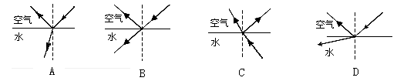
第4题图

5．生活中的很多现象可以用学过的物理知识来解释，下列解释错误的是（ ▲ ）
A．天气很冷时，窗户玻璃上会出现冰花，是水蒸气凝华现象
B．“下雪不冷化雪冷”，是因为雪在熔化时吸热
C．游泳后，刚从水中出来，感觉比较冷，是因为水分蒸发吸收了人体的热
D．夏天从冰箱里面拿出来的饮料罐“出汗”，是热空气遇冷液化现象

6．一束平行光经过一凸透镜，调节光屏的位置直到在屏上得到一个最小、最亮的光斑，如图甲所示。小明用此凸透镜做“探究凸透镜成像规律”的实验，当物体位置如图乙所示时，在光屏上呈现清晰的像是（ ▲ ）[来源:中国教育
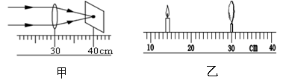
第6题图

A．倒立缩小的实像 B．倒立放大的实像 C．正立放大的虚像 D．正立放大的实像
7．如图是某同学用弹簧测力计测量铁块没入水中浮力的图示。当他缓慢地提着弹簧测力计将铁块下表面由位置A移至水面B的过程中，弹簧测力计示数的变化情况是（ ▲ ）
A．逐渐变大 B．逐渐变小 C．先变大后变小 D．先不变后变大
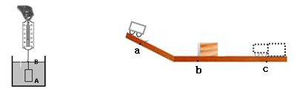
第7题
第8题

8．如图所示，在斜面a处释放的小车运动到水平面b处撞击木块，它们一起移动到c处停止．下列说法错误的是（ ▲ ）
A．小车到达水平面后能继续向b处运动，其原因是小车具有惯性
B．小车在a、b、c处机械能分别为E a、E b、Ec，则E a＞E b＞Ec
C．小车推着木块由b处到c处的过程中，木块受到的摩擦力逐渐变小
D．小车推着木块由b处到c处的过程中，小车和木块的机械能转化为内能
9．城市下水道井盖丢失导致行人坠入下水道的悲剧时有发生，令人痛心。为此，某同学设计了一种警示电路：在井口安装一环形灯L，井盖相当于开关S；正常情况下（S闭合），灯L不亮；一旦井盖丢失（S断开），灯L即亮起，以警示行人。下图中电路符合要求的是（▲）
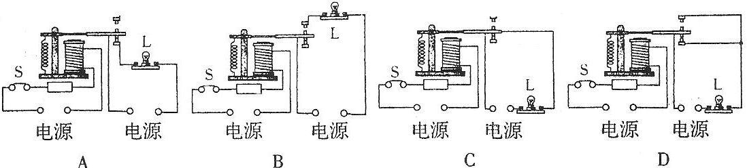
第9题图

A
B
C
D

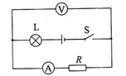
10．如图所示，电源电压恒定，闭合开关S后，电路正常工作。过了一会儿，两电表的示数突然都变大，则该电路中出现的故障是（ ▲ ）
第10题图
A．电阻R断路 B．电阻R短路
C. 灯L断路 D．灯L短路

11．将“220V 100W”和“220V 60W”的两盏规格不相同的白炽灯串联接入照明电路中，则它们消耗的总功率 (设灯丝的电阻不受温度影响) （ ▲ ）
A．等于160w B．小于60W
C．等于60W D．大于60W，小于100W
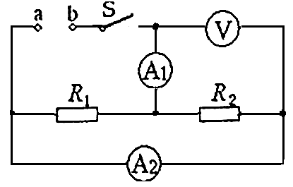
第2题图
12．如图所示，电阻R₁标有“6Ω lA”，R₂标有“3Ω 1.2A”，电流表A₁、A₂的量程均为0～3A，电压表量程0~15V，在a、b间接入电压可调的直流电源．闭合开关s后，为保证R₁、R₂均不损坏，则允许加的电源电压和通过电流表A₁的电流不得超过（ ▲ ）
A．9.0V 1A B．3.6V 0.6A
C．9.6V lA D．3.6V 1.8A

二、填空题(本题共9小题，每空1分，共28分)
13．宇宙是由大量不同层次的星系等构成的。太阳系、地球、宇宙、银河系按尺寸从小到大的排列顺序为： ▲ ；构成物质世界的各种原子都有相似的结构，根据卢瑟福原子结构模型可知：原子中心的原子核由 ▲ 和中子组成，原子核周围带负电的 ▲ 绕核运动．
14．图甲体温计示数是 ▲ ℃；图乙是某沿海城市和内陆城市同一天气温变化曲线．请你判断内陆城市一天气温变化所对应的曲线是 ▲ （选填“A”或“B”），这是由于沙石的比热容 ▲ （选填：“大于”、“小于”或“等于”）水的比热容．
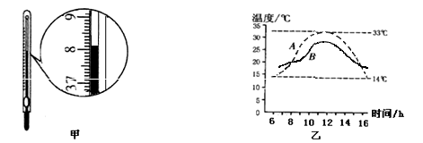
第14题图

15．甲图中物体A的长度是 ▲ cm．乙图是一款型号为22的家用高压锅，这“22”指高压锅的直径是22 ▲ （填单位）；高压锅密封性良好，用它煮食物时，增大了锅内气压，提高了水的 ▲
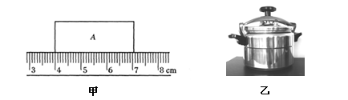
第15题图

16．2013年12月2日凌晨1点30分，在西昌卫星发射中心，嫦娥三号搭载火箭长征三号进入太空。长征三号运载火箭采用液态氢作为火箭的燃料，原因是液态氢具有较高的 ▲ ；在嫦娥三号加速起飞阶段，燃料的 ▲ 能转化为火箭的 ▲ 能。
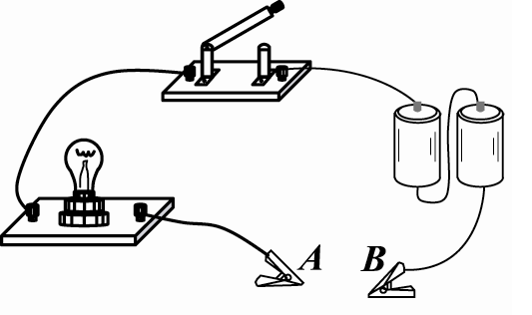
17．用手将一重6Ｎ体积为800cm³的物体全部压入水中，此时物体受到的浮力为 ▲ Ｎ；放手后物体将 ▲ （选填“上浮”、“下沉”、“悬浮”），此运动过程中物体下表面受到水的压强 ▲ （选填“变大”、“变小” 或“不变”）；待物体静止时，它排开水的体积是 ▲ m³．
第18题图
18. 如图所示，如果将不同的导体分别接到A、B之间，闭合开关，可通过观察、比较 ▲ 来判断不同导体电阻的大小．若两个导体的阻值差异不大，则可以用 ▲ 替换灯泡，作进一步的判断．
19．用燃气灶烧水时，把2.2kg 初温为20℃的水加热到100℃，共燃烧了45g 天然气（假设天然气完全燃烧）。已知天然气的热值为4.4×10⁷ J/ kg，水的比热容为4.2×10³ J/(kg·℃) .
(1) 天然气属于 ▲ （选填“可再生”或“不可再生”）能源。在烧水过程中，大量向外散失的能量不会自动再汇集回来，这说明能量的转化和转移是有 ▲ 的。
(2)水的内能增加了 ▲ J.
(3)燃气灶烧水的效率为 ▲ .
20.如图是课本上的一些演示实验或插图，请你根据要求填空：
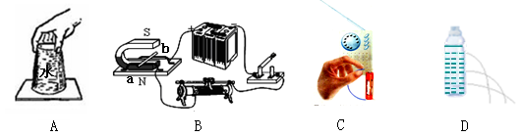
第19题图

（1）A图中的实验现象说明了 ▲ ．
（2）B图的实验中，能改变导体ab所受磁场力方向的方法是 ▲ ．
（3）C图的实验是为了探究 ▲ ．
（4）D图瓶中装有水，水从侧壁不同高度喷出，观察现象说明 ▲ ．
21. 小强用10N的水平推力匀速推动放在水平地面的课桌，则课桌受到地面对它的摩擦力大小为 ▲ N；某同学将该课桌内的书包拿走后，把课桌沿原路用水平力推回的过程中，课桌受到地面对它的摩擦力 ▲ 10N（选填“小于”、“等于”或“大于”）．三、解答题(本题共8小题，共48分)
22．(6分)按照题目要求作图：
(1) 重5N的球漂浮在水面静止，在图甲中，画出球所受重力和浮力的示意图．
(2) 在图乙中，根据小磁针静止时的指向，标出A、B两个磁极的名称．
(3) 如图丙所示，O′是 O 在平面镜中成的像，在图中画出平面镜的位置，并画出A点 在该平面镜中的像．
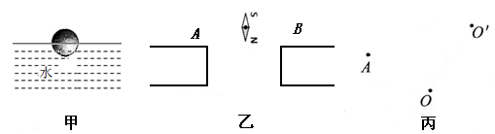
第22题图

23．（3分）小亮观察200g冰熔化的实验装置如图甲所示，收集数据后绘制了如图乙所示的温度—时间图像．
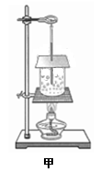
t/℃
t/min
-10
0
2
33
37
0
10
乙
第23题图

(1)根据图像判断：冰在熔化时，不断吸收热量，温度 ▲ （选填“升高”、 “降低”或“不变”）；第20min时，物质所处的状态是 ▲ ；
(2)在33min—37min内，烧杯内的物质吸收的热量为 ▲ J．（不考虑热量的损耗，已知冰的比热容为2.1×10³ J/(kg·℃)，水的比热容为4.2×10³ J/(kg·℃)）.
A
F₁
F₂
第24题图
24．（4分）如图所示，物体A所受重力为200N，绳重和摩擦力不计，当分别沿力F₁和F₂的方向匀速提起物体A时，则F₁ ▲ F₂（选填“大于”、“小于”或“等于”）。若10s内A物体被匀速提升4m，则拉力F₁所做的功为 ▲ J，功率为 ▲ W。如果把这个滑轮改成动滑轮匀速竖直提升同样的重物，则机械效率将 ▲ （选填“增大”、“减小”或“不变”）。

25．(5分)甲图中，未放小球时天平已经平衡。小明将细线吊着的小球浸没入烧杯的水中后，只需将游码从最左端移到图乙所示的位置，天平便又重新平衡，则该球的体积是 ▲ cm³。 小明松开手中的细线后，测出的总质量为66.8g, 则该球的密度是 ▲ kg/m³．小林同学认为，如果用图丙所示的量筒来测量小球的体积，误差会更小些，你 ▲ （选填：“同意”或“不同意”）他的看法，你的理由是 ▲ （2分）。
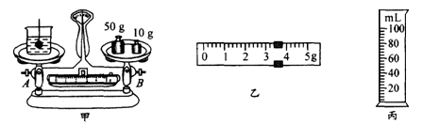
第25题图

26．(6分）电动自行车已成为大众化的一种交通工具。在使用时人们经常遇到的问题是：一次性充满电后行驶不能达到说明书上的里程数。为探明原因，小明用家里的电动自行车进行了测试。他骑车在平直的路面上由静止开始运动，获得如图甲、乙所示的速度随时间变化的关系图像和牵引力随时间变化的关系图像。
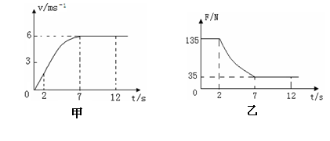
第26题图

（1）由图甲可知电动自行车的运动特点是 ▲ 。
（2）7-12s它受到的摩擦力为 ▲ N,此过程中若电动自行车匀速行驶100m，则它克服摩擦力做功是 ▲ J,功率 ▲ W。
（3）小明又在不同负重情况下沿同一路面进行了测试，得到了一次充满电的最大行驶里程如下表，由此可以看出最大行驶里程与负重的关系是 ▲ 。你认为产生这种现象的原因是 ▲ 。
负重（kg） | 60 | 80 | 100 | 120 | 140
一次充电连续行驶里程（km） | 20 | 16.7 | 14.3 | 12.5 | 11.1

27．（10分）在测定小灯泡电功率的实验中，选用的电源电压为4.5V，小灯泡的额定电压为2.5V、电阻约为10Ω．(每小题2分)
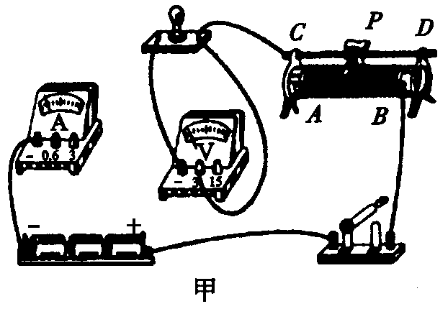
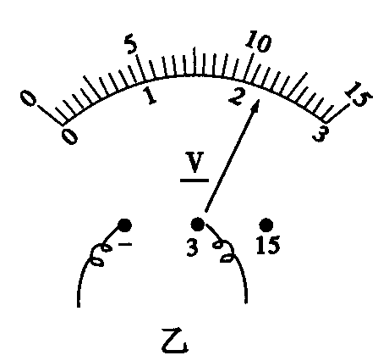
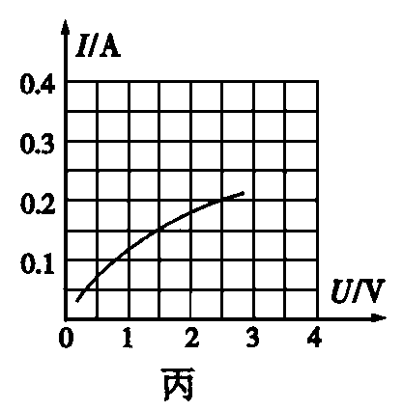
第27题图

(1)连接电路时开关应 ▲ ，闭合开关前，图中滑动变阻器的滑片P应位于 ▲ (选填“A”或“B”)端．
(2)用笔画线代替导线，将图甲中的实物电路连接完整。
(3)某同学连好电路，闭合开关后发现小灯泡不亮且电流表无示数，但是电压表有示数，原因可能是 ▲ 。
(4) 排除故障后闭合开关，移动滑动变阻器滑片P，同时，眼睛应注视 ▲ （选填序号）．
A．小灯泡亮度 B．电压表示数
C．电流表示数 D．滑动变阻器滑片
(5)改变滑片P的位置，获得多组对应的电压、电流值，绘制得如图丙所示的图象。由图象可知，小灯泡两端电压是1.5V时，其电阻是 ▲Ω；灯泡的额定功率是 ▲ W．

28．（6分）某国产汽车的部分参数如下表，请阅读表格解答问题．
参 数
车身重量 | 1200 kg | 四轮与地面接触的总面积 | 800cm² | 变速器形式 | 5挡手动
最高车速 | 160(km/h) | 油箱容积 | 50L | 理论油耗 | 6L/100km
（1）如果汽车空放在水平路面上，求汽车对水平地面的压强．
（2）若轿车以90kW的恒定功率，速度为30m/s做匀速直线运动，运动时间为100s，且运动过程中受到的阻力不变。求：汽车运动过程中所受的阻力．

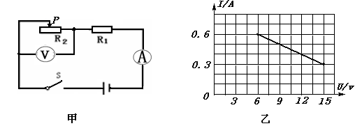
29．（8分）在如图甲所示的电路中，已知滑动变阻器R₂标有“100Ω 2A”字样，R₁为定值电阻，电流表的量程为0～0.6A，电压表的量程为0～15V．闭合开关S后，移动滑动变阻器的滑片P，电流表示数与电压表示数的变化情况如图乙．
第29题图

求：
（1）为了保证两个电表都能正常工作，滑动变阻器接入电路的阻值范围应为 ▲ Ω至 ▲ Ω．
（2）电阻R₁的阻值．
（3）电源电压．

物理试题参考答案与评分标准
说明：主观性试题，答案合理均给分.
一、选择题（本题共12小题，每小题2分，共24分）
题号 | 1 | 2 | 3 | 4 | 5 | 6 | 7 | 8 | 9 | 10 | 11 | 12
答案 | A | C | B | A | D | B | D | C | B | D | B | D
二、填空题（本题共9小题，每空1分，共28分）
13．地球太阳银河宇宙 质子 电子
14．38.1 A 小于
15． 3.05 cm（厘米） 沸点
16．热值 化学 机械
17． 8 上浮 变小 6×10⁻⁴
18．灯的亮度 电流表
19．(1)不可再生 方向 （２） 7.392×10⁵ （３）37.3%
20． （1）大气压的存在（2）改变导体中的电流方向（或改变磁场方向）
（3）通断电流时产生电磁波 （4）同种液体，压强随深度的增加而增大
21.10 小于
三、解答题（本题共8小题，共48分）
22. 本题每小题2分，共6分．图略
23．(3分)(1) 不变 固液共存 （2）8400
24．等于 800 80 减小
25．3.4 2×10³ 不同意 量筒分度值为5mL大于小球的体积（2分）
26．（1）先加速后匀速 (2) 35 3500 210
（3）负重越重，一次充满电行驶的最大里程越短
负重越重，克服摩擦力做功越多（摩擦力增大）
27．(1)断开 A (2)略 (3)灯丝断了等
(4) B (5) 10 0.5
28．（1）P=F/S=G/mg=mg/S=(1.2×10⁴N/(8×10⁻²m²)=1.5×10⁵Pa （3分）
(2)f=F=P/V=(90000W)/(30m/s)=3000N （3分）
29. (1)10 50
（2） R₁=（U-U₁）/I₁=（U-U₂）/I₂=(U₁-U₂)/(I₂-I₁)=(6V-15V)/(0.3A-0.6A)=30Ω（3分）
(3)U=U₁+U₂= U₂ +I₂ R₁=15V+(0.3A×30Ω)=24V （3分）

